## Разбор заданий Сириус 10-11 класса 4 группа школьного тура с ответами

Массивных экзопланет, похожих на Землю, но имеющих большую массу. Экзопланета Kepler‑XXXc имеет массу в 70 раз больше массы Земли, а её радиус составляет 16000 км.

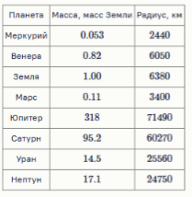

На какую из планет Солнечной системы эта планета похожа по массе?  
Меркурий  
Венера  
Земля  
Марс  
Юпитер  
Сатурн  
Уран  
Нептун  
Во сколько раз ускорение свободного падения на поверхности экзопланеты больше, чем на поверхности Марса? Ответ округлите до десятых.

Задание 2. Выберите верные утверждения:  
Если заплатить денег специальной организации, то звезду внесут в астрономические каталоги под именем любого выбранного вами человека (и даже учреждения)  
Эклиптическая долгота Солнца меняется более чем на 1∘ в течение трёх месяцев  
Параллакс Солнца в течение трёх месяцев изменяется более чем на 1∘  
Видимая звёздная величина Полярной звезды больше, чем видимая звёздная величина Сириуса  
Экваториальные координаты Солнца меняются более чем на 1∘ в течение трёх месяцев  
Экваториальные координаты Сириуса меняются более чем на 1∘ в течение трёх месяцев  
Эклиптическая широта Солнца меняется более чем на 1∘ в течение трёх месяцев

Задание 3. Дан снимок с камеры одной обсерватории, на котором показано всё небо от горизонта до горизонта.

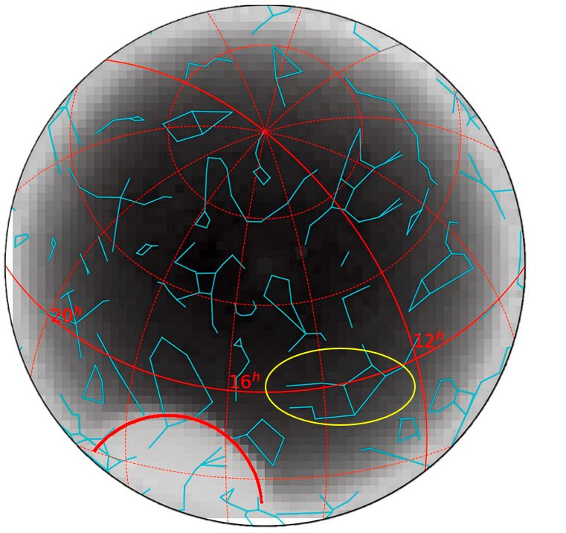

Серое пятно внизу — купол большого телескопа (камера установлена не на этом телескопе). Голубым цветом показаны основные линии созвездий. Жёлтым обведено созвездие Девы.  
Отметьте на рисунке положение северного полюса мира:  
Отметьте на рисунке положение точки севера:  
Какая небесная координата подписана красными числами?  
Склонение  
Прямое восхождение  
Зенитное расстояние  
Эклиптическая широта  
Эклиптическая долгота  
Какие точки, линии и круги небесной сферы хотя бы частично находились над горизонтом в момент наблюдения?  
Зенит  
Надир  
Южный полюс мира  
Небесный экватор/  
Эклиптика

Задание 4. Годичный параллакс звезды **А** равен 0.0018″, а звезды **Б** —0.0055″. Обе звезды по всем физическим характеристикам одинаковы.  
Чему равно расстояние до звезды **Б**? Ответ выразите в парсеках, округлите до целых.

Задание 5. В 1987г. в Большом Магеллановом Облаке была зарегистрирована вспышка сверхновой. Расстояние до Большого Магелланова Облака составляет 48 кпк.  
Принадлежит ли Большое Магелланово Облако нашей Галактике?  
Да, это одна из туманностей нашей Галактики  
Да, т. к. размеры нашей Галактики много больше расстояния до этого объекта  
Нет, т. к. размеры нашей Галактики во много раз меньше расстояния до этого объекта  
Нет, т. к. это самостоятельная галактика, которая находится рядом с Млечным Путём  
Можно ли его наблюдать в Москве?  
Да, но только осенью  
Да, но только весной  
Нет, оно не восходит над горизонтом в Москве  
Нет, в городе слишком светло для наблюдения Большого Магелланова Облака  
Видно ли его невооружённым глазом где‑то на Земле?  
Наблюдение теоретически возможно, но эмпирически это не доказано  
Да, оно достаточно яркое для этого  
Нет, его нельзя увидеть глазом нигде на Земле  
Сколько лет свет от этой сверхновой летел до Земли? Известно, что 11 пк =206265=206265 а.е., а скорость света равна 300000 км/с.

Задание 6. На фотографии показано сближение стареющей Луны и Венеры.  
Определите угловое расстояние между центрами дисков Луны и Венеры. Ответ выразите в градусах, округлите до десятых. Известно, что угловой диаметр Луны равен 0.5∘.

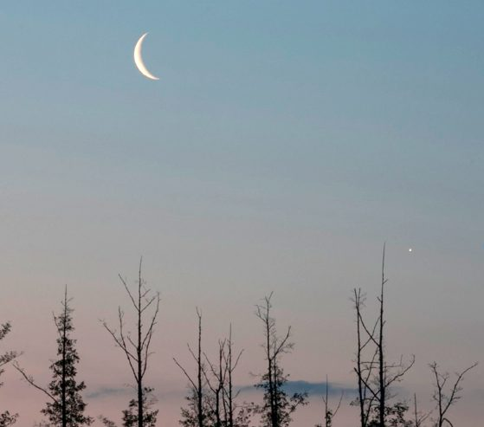

Выразите угловое расстояние между центрами дисков Луны и Венеры в радианах. Ответ округлите до сотых.

Задание 7. Вокруг Солнца по круговым орбитам, лежащим в плоскости эклиптики, обращаются астероиды **А** и **Б**. Период обращения **А** равен 5.7 года, период обращения **Б** равен 15.9 года.  
Чему равна скорость движения астероида **А** по своей орбите? Ответ выразите в км/с, округлите до целых.  
Чему равна угловая скорость движения астероида **Б** по своей орбите относительно центра Солнца? Ответ выразите в рад/год, округлите до сотых.

Задание 8. Одну и ту же звезду наблюдают с помощью двух телескопов. Диаметр объектива первого из них равен 25 см, второго — 80 см.  
Сколько фотонов от этой звезды соберёт за 10 минут накопления сигнала первый телескоп, если второй собрал за 1 минуту 160000 фотонов?  
Во сколько раз больше разрешающая способность второго телескопа? Ответ округлите до десятых.

## Список регионов Группа 4

Алтайский край, Амурская область, Еврейская автономная область, Забайкальский край, Иркутская область, Камчатский край, Кемеровская область — Кузбасс, Красноярский край, Магаданская область, Новосибирская область, Приморский край, Республика Алтай, Республика Бурятия, Республика Саха (Якутия), Республика Тыва, Республика Хакасия, Сахалинская область, Томская область, Хабаровский край, Чукотский автономный округ.